**MANUAL HOJAS DE**

**CALCULO 3**

**Insertar columnas o filas**

Al seleccionar una fila o columna se puede insertar otras de estas en alguno de sus lados

**Columna   Fila**

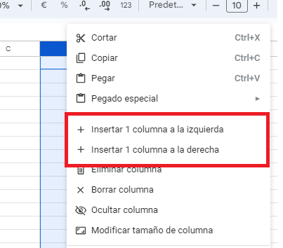         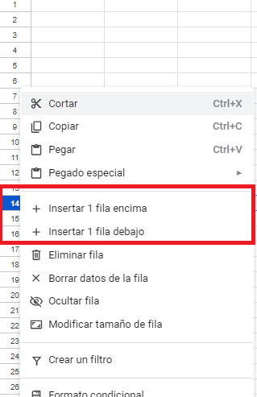

**Eliminar/borrar columna/fila**

Al seleccionar una fila o columna también nos permite Eliminar o Borrar esta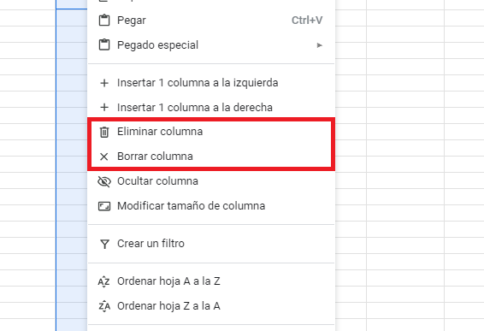

Puede parecer lo mismo pero no lo es:

* **Borrar** elimina los datos que se encuentren en la fila/columna pero manteniendo sus estilos.
* **Eliminar** elimina completamente la fila/columna, tanto su contenido como sus estilos

**Insertar celdas y desplazar**

Esta vez, debemos seleccionar una fila o columna y pulsar click derecho e ir a la sección de insertar celdas:

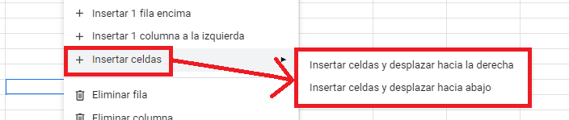

**Desbordamiento de texto**

En excel hay varias formas en las que se puede ver un texto que se desborda de su respectiva celda, dependiendo de la opción que seleccionemos en la barra de herramientas:

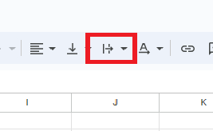

* **Desbordamiento:** Si seleccionamos la opción de la izquierda del todo hará que en el caso que la siguiente celda no tenga nada dentro, el texto de la primera celda pasará sin problema a la segunda.

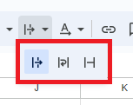 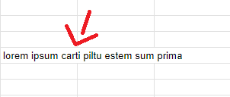

* **Ajuste:** Hace que el alto de la celda se ajuste automáticamente para que entre el texto entero:

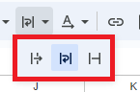 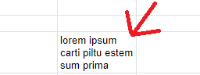

* **Recortar:**  Hace que el texto visible se ajuste al tamaño de la celda, dejando así oculto el restante

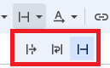     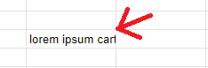

**Alineación horizontal, vertical y rotación**

En excel hay varias formas en las que se puede alinear un texto, dependiendo de la opción que seleccionemos en la barra de herramientas: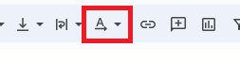

* **Horizontal:** Hace que el texto esté orientado de forma horizontal, como lo veríamos normalmente.

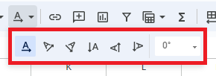     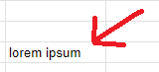

**Inmovilizar (ver-inmovilizar).**

Al seleccionar una fila o columna podemos seleccionar desde el menú ‘ver’ en la barra de herramientas la opción inmovilizar:

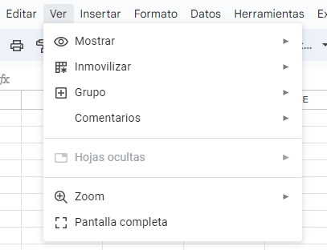

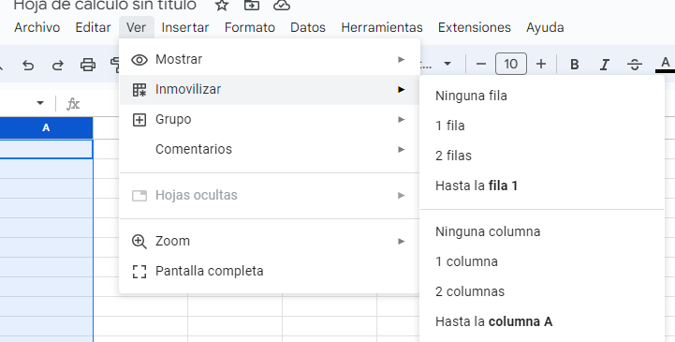

**Opción de ocultar**

Al seleccionar una fila o columna podemos utilizar la opción de ocultarla, para no ver sus datos sin eliminarlo:

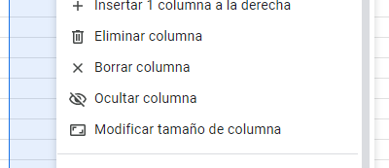

Lo que se vería tal que así:

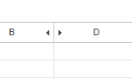

Y que se ocultaría la columna seleccionada, en este caso la c hasta que se volviese a dar para ver

**agrupar celdas y filas y columnas (se seleccionan-botón derecho-agrupar. El - las oculta y el + las muestra)**

fdas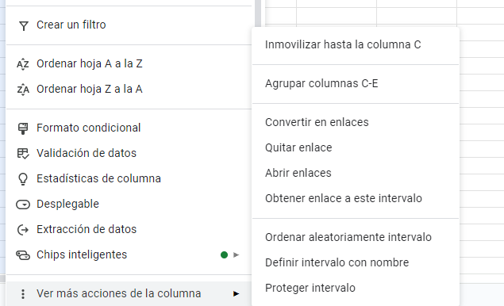

Lo que ocultaría las columnas seleccoinadas y generaría un icono de un + para abrirlas

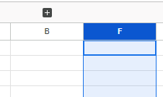

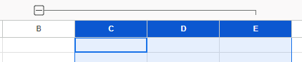

**Referencias y fórmulas entre diferentes hojas. Doble click en la esquina de la celda para que propague para abajo la fórmula**



Al hacer click en la bola de abajo a la derecha podemos expandir la fórmula para que se propague hasta abajo

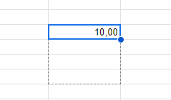 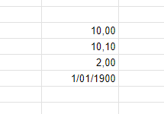

**Cuando en una columna copio formulas, se incrementan los valores de las celdas (si multiplico por la celda A10, la siguiente será por A11, pero si siempre tiene que ser por A10, pongo $ delante de la fila o columna: ($A$10)**



Si modifico el valor del impuesto o descuento, automáticamente se aplica a todas las celdas que le hacen referencia

**Añadir más hojas, pero siempre nombrarlas correctamente.**

